
11 класс
История
Урок 14
Доброе утро. ребята!
Тема: Хрущевские реформы в экономике
Цели: определить основные тенденции развития СССР в 1945 -1964 гг.;
охарактеризовать реформы Н.С.Хрущева, их особенности и противоречивый характер;

Давно отцами стали дети, но за всеобщего отца мы оказались все в ответе,
И длится суд десятилетий, и не видать еще конца.
А.Твардовский

Задание 1. Проработать материал темы по ссылке
экономическое и социальное развитие...
resh.edu.ru›Предметы›lesson/6157/conspect
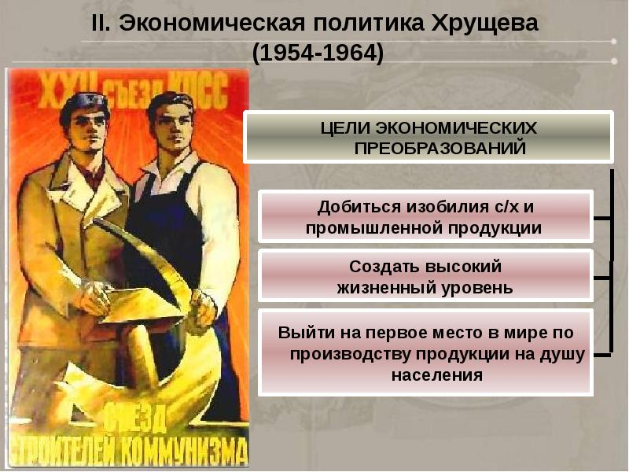

Задание 2. Повторить понятия
Демократия
Тоталитаризм
Культ личности
Космополитизм
Задание 3. Смотри презентацию
Презентация по истории на тему "Хрущев Н.С. и его..."
infourok.ru›prezentaciya…istorii…hruschev…reformi…

Задание 4. . Смотри видео по теме по ссылке
https://youtu.be/u9aVCpZs5sM
Домашнее задание: Составить политический портрет Хрущева по плану
- Годы жизни
- Годы правления
- Должность
- Личные качества
Мнения о нем писателей, общественных деятелей, ваше личное мнение ПИСЬМЕННО!!!
ИЛИ Подготовить ответ на вопрос
Хрущев - неординарная личность, вошедшая в историю, как самый противоречивый политик-реформатор. ПИСЬМЕННО!!!

Задание, выполненное в письменном виде, должно быть сфотографировано или от-сканировано и отправлено в виде файла. Для обратной связи можно использовать электрон-ную почту ver.stepanenko2013@yandex.com, социальные сети ВК. в группу класса
